职业卫生技术报告相关信息公示表
用人单位名称 | 温州新盟包装有限公司
用人单位地址 | 浙江省温州瓯江口产业集聚区霓翔北路411号
用人单位联系人 | 廖姣姣
技术服务项目组人员 | 薛公晓、谷棋悦、倪晓林、王春云等
现场调查人员 | 薛公晓、谷棋悦
现场采样/检测人员 | 薛公晓、谷棋悦
用人单位陪同人 | 廖姣姣
采样/检测时间 | 2022年07月26日
报告出具日期 | 2022年08月24日
现场调查、现场采样/检测的图像影像资料 | 详见附件
注：《职业卫生技术服务机构管理办法》第三十一条规定：职业卫生技术服务机构应当自出具职业卫生技术报告之日起二十个工作日内，在本单位网站上公开技术报告相关信息。

用人单位名称 | 温州新盟包装有限公司 |  | 拍照日期 | 2022.07.26
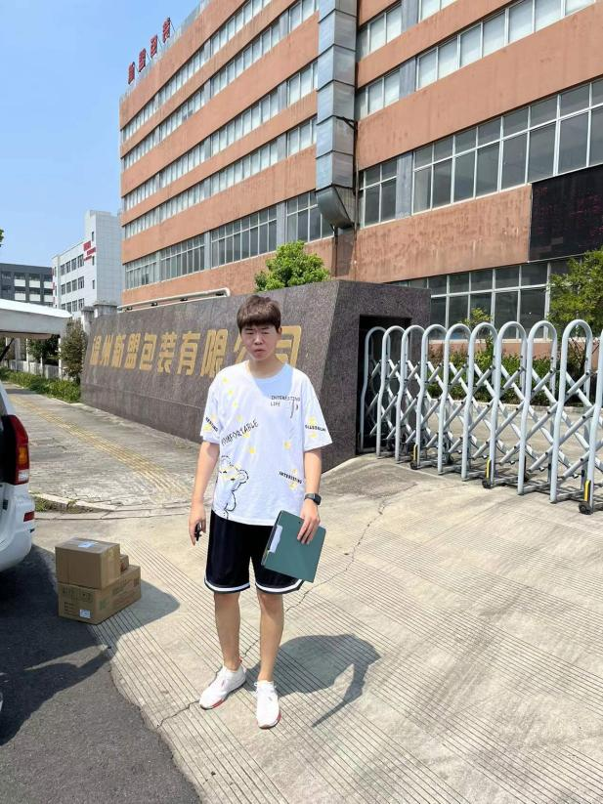 |  | 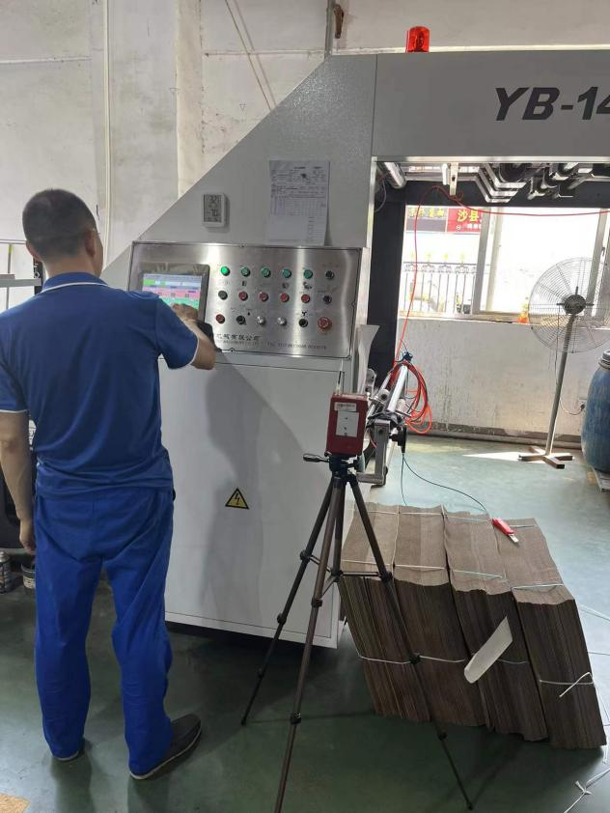
企业大门处 |  | 一楼车间裱胶岗位
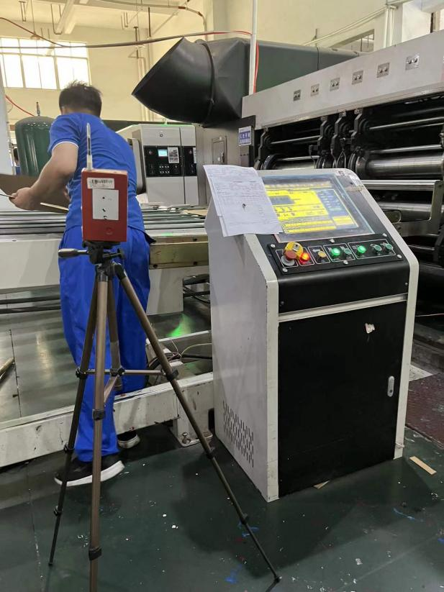 |  | 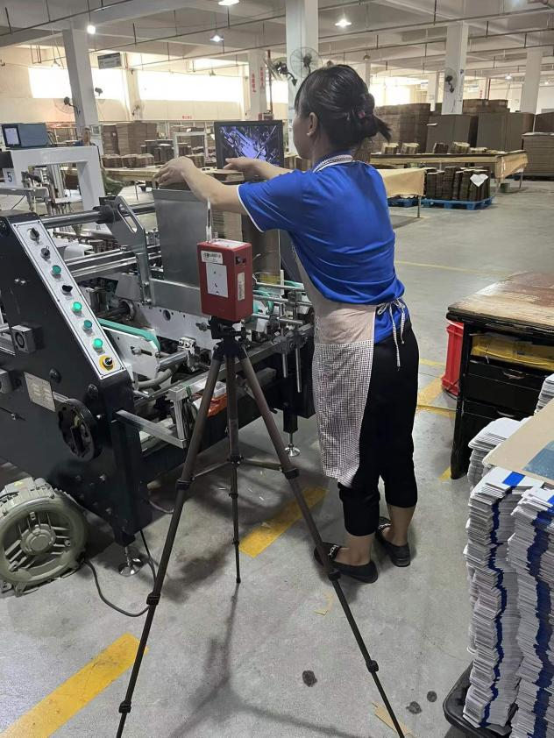
一楼车间水印岗位 |  | 二楼车间糊盒岗位
技术服务过程影像记录

